
Мир «особого» ребёнка интересен и пуглив.
Мир «особого» ребёнка безобразен и красив.
Неуклюж, порою странен, добродушен и открыт.
Мир «особого» ребёнка иногда он нас страшит…
Почему он агрессивен? Почему он так закрыт?
Почему он так испуган? Почему не говорит? ….
Мир «особого» ребёнка –он закрыт от глаз чужих.
Мир «особого» ребёнка -допускает лишь своих!
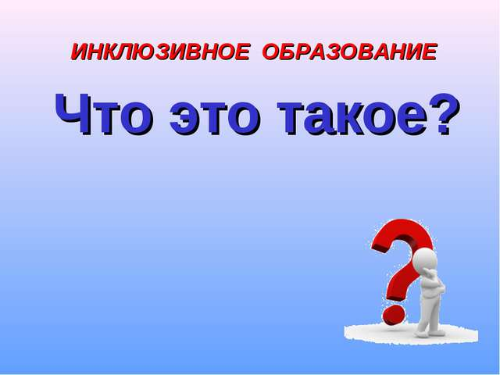
Сегодня в России насчитывается более 2 млн. детей с ограниченными возможностями здоровья. Инклюзивное образование дает им возможность учиться и развиваться в среде обычных дошкольников. При этом всем детям инклюзивной группы предоставляются равные условия для того, чтобы включиться в воспитательно-образовательный процесс.
«Инклюзия" в переводе с англ. языка inclusive-означает "включенность», с франц. языка inclusif - включающий в себя, от лат. include - заключаю, включаю, общим словом - включенное образование, термин, используемый для описания процесса обучения детей с ОВЗ в образовательных организациях. Инклюзия (включение) - процесс, при котором что-либо включается, то есть вовлекается, охватывается, или входит в состав, как часть целого; это активное включение детей, родителей и специалистов в области образования в совместную деятельность: совместное планирование, проведение общих мероприятий, семинаров, праздников для создания инклюзивного сообщества как модели реального социума. Инклюзивное образование – это признание ценности различий всех детей и их способности к обучению, которое ведётся тем способом, который наиболее подходит этому ребёнку. Это гибкая система, где учитывают потребности всех детей, не только с проблемами развития, но и разных этнических групп, пола, возраста, принадлежности к той или иной социальной группе. Система обучения подстраивается под ребёнка, а не ребёнок под систему. Преимущества получают все дети, а не какие-то особые группы, часто используются новые подходы к обучению, применяются вариативные образовательные формы и методы обучения и воспитания, дети с особенностями могут находиться в группе полное время или частично, обучаясь с поддержкой и по индивидуальному учебному плану. Инклюзия - формирование толерантного отношения к детям с ОВЗ.
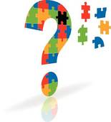 Вопросы и ответы:
На каких законодательных актах базируется инклюзивное дошкольное образование?
Законодательство Российской Федерации, в соответствии с основополагающими международными документами в области образования, предусматривает принцип равных прав на образование для лиц с ограниченными возможностями здоровья – как взрослых, так и детей. Эти гарантии закреплены в Конституции РФ и во многих законодательных актах России: Федеральном законе Российской Федерации от 29 декабря 2012 № 273-ФЗ «Об образовании в Российской Федерации», Федеральном законе от 24 июля 1998 года № 124-ФЗ «Об основных гарантиях прав ребенка в Российской Федерации», Постановлении Правительства Российской Федерации от 17 марта 2011 года N 175 «О государственной программе Российской Федерации "Доступная среда" на 2011-2015 годы» (с изменениями на 11.09.2012 года), в иных нормативных правовых актах Российской Федерации.
Каким бывает инклюзивное дошкольное образование?
Инклюзивное дошкольное образование реализуется в двух основных формах. При ДОУ могут быть организованны специальные группы для детей с особыми потребностями. Несмотря на то, что особенные дети обучаются отдельно, они остаются включёнными в социальную жизнь ДОУ, наравне со здоровыми детьми участвуют в общественных мероприятиях и т.д. Обыкновенно, в специальных группах обучаются дети, имеющие отклонения и задержки в психическом и интеллектуальном развитии. В другой форме инклюзивное дошкольное образование реализуется путём непосредственного включения детей с особыми потребностями в состав группы, где они занимаются на общих основаниях со всеми детьми. Этот вариант чаще применяется при условии сохранности интеллекта у детей-инвалидов.
Как влияет инклюзивное дошкольное образование на результаты обучения и социальной интеграции детей?
Совместное обучение и развитие здоровых детей и детей с особыми потребностями необходимо, в первую очередь, для того, чтобы решить проблемы с социальной адаптацией последних. В детском сообществе воспитывается толерантность и равноправное отношение к детям-инвалидам. В ситуации, когда инклюзивным становится именно дошкольное образование, этот путь наиболее эффективен, ведь дети дошкольного возраста не имеют опасных предубеждений насчёт сверстников, которые волею судьбы являются не такими, как все.
Имеет ли инклюзивное дошкольное образование негативные последствия для обеих сторон?
Многие родители переживают из-за того, что педагог или воспитатель будет уделять здоровым детям недостаточно внимания по причине того, что ему постоянно придётся тратить своё драгоценное время на особых детей. Однако в обыкновенную группу включают не более 2-3 детей с особыми потребностями, и педагог уделяет им столько же внимания, сколько и здоровым детям. Если речь идёт о детях-инвалидах с полной сохранностью интеллекта, то они, как правило, не имеют совершенно никаких дополнительных потребностей, которые бы вынуждали педагога задерживать всю остальную группу детей в процессе обучения. Для детей с ограниченными потребностями дошкольное образование, полученное на общих основаниях – это реальный шанс избавиться от многих трудностей социально-психологического характера, с которым вынуждено сталкиваться большинство детей-инвалидов.
Правила инклюзивного образовательного учреждения
- Все воспитанники равны в детском сообществе.
- Все воспитанники имеют равные стартовые возможности и доступ к процессу обучения в течение дня.
- У всех воспитанников должны быть равные возможности для установления и развития важных социальных связей.
- Педагоги планируют и проводят эффективное воспитание и обучение дошкольников.
- Сотрудники, вовлеченные в процесс воспитания и образования, обучены стратегиям и процедурам, облегчающим процесс включения, т.е. социальную интеграцию воспитанников.
- Программа и процесс воспитания и развития учитывает потребности каждого дошкольника.
- Семьи, «включенных» воспитанников являются участниками образовательного процесса.
- Вовлеченные сотрудники настроены только позитивно и понимают свои обязанности
Цель и задачи инклюзивного ДОУ и процесса модернизации образования :
Специфические задачи:
- квалифицированная коррекция отклонений в физическом или психическом развитии воспитанников;
- интеграция детей с отклонениями в состоянии здоровья в единое образовательное пространство обеспечение условий для совместного воспитания и образования детей с разными психофизическими особенностями развития организация такого образовательного развивающего пространства для всех и безбарьерной среды, позволяющих детям с ОВЗ получить современное дошкольное качественное образование и воспитание, гармоничное всестороннее развитие личности;
- формирование толерантного сообщества детей, родителей, персонала и социального окружения;
- создание возможности всем учащимся в полном объеме участвовать в жизни коллектива ДОУ
Цели и задачи - система задач трех уровней:
- коррекционный - исправление отклонений и нарушений развития, разрешение трудностей развития ;
- профилактический - предупреждение отклонений и трудностей в развитии;
- развивающий - оптимизация, стимулирование, обогащение содержания развития .
И только единство перечисленных видов задач может обеспечить успех и эффективность инклюзивного обучения и коррекционно-развивающих программ.
Основные принципы инклюзивного образования:
- Ценность человека не зависит от его способностей и достижений.
- Каждый человек способен чувствовать и думать.
- Каждый человек имеет право на общение и на то, чтобы быть услышанным.
- Все люди нуждаются друг в друге.
- Подлинное образование может осуществляться только в контексте реальных взаимоотношений.
- Все люди нуждаются в поддержке и дружбе ровесников.
- Для всех обучающихся достижение прогресса скорее может быть в том, что они могут делать, чем в том, что не могут.
- Разнообразие усиливает все стороны жизни человека.
Общая стратегия деятельности участников образовательного процесса в инклюзивной группе
- Запрос на обследование ребенка: администрация(мониторинг) , педагоги, родители(проблема в развитии )
- Обследование и согласование деятельности всех специалистов по коррекционно-развивающей работе: педагоги(дефектолог, логопед, психолог), специалисты, воспитатели
- Реализация рекомендаций консилиума
- Анализ эффективности коррекционно-развивающей работы с детьми.
Построение инклюзивного процесса в группе ДОУ
- Диагностика индивидуальных особенностей развития детей инклюзивной группы - беседа и анкетирование родителей, диагностика развития ребенка ,наблюдение за поведением в группе.
- Междисциплинарное оценивание ресурсов и дефицитов ребенка.
- Составление Индивидуального образовательного маршрута и Индивидуального образовательного плана.
- Планирование образовательного процесса с учетом индивидуальных образовательных потребностей детей группы
- Организация совместной жизнедеятельности детей в условиях инклюзивной группы.
Содержание работы в инклюзивных группах ДОУ.
- Содержание работы с детьми ОВЗ определяется комплексными и парциальными программами реализуемыми в ДОУ;
- Педагогические технологии инклюзивного образования направлены на развитие компетентностей в различных видах детской деятельности;
- Обучение в сотрудничестве на основе организации работы в малых смешанных группах;
- Индивидуальная программа обучения (ИПО);
- Компетентный подход и инклюзивное образование.
- Педагоги, варьируют затраченное время в соответствии с усвоением материала и их способностями, но при этом детям с отклонениями в развитии уделяется немного больше внимания , дают меньший объём заданий и в облегченной форме; Активное вовлечение детей, родителей и специалистов в развитие деятельности ДОУ;
- Педагогический поиск направлен на те виды коммуникации или творчества, которые будут интересны и доступны каждому из участников группы;
- Педагог лишь создает условия, в которых ребенок может самостоятельно развиваться во взаимодействии с другими детьми;
- Внимание акцентируется педагога на возможности и сильные стороны ребенка.
Содержание инклюзивного образования реализуется в разных формах образования
с детьми:
беседы и чтение художественной литературы, моделирование игровых ситуаций, через дидактические игры , индивидуальные занятия со специалистами, активные действия в специально организованной среде(свободная игра в групповом помещении, в специально оборудованных помещениях, прогулка),совместная деятельность и игра в микро группах с другими детьми, проведение режимных моментов воспитательно-образовательного процесса формирование навыков саморегуляциии самообслуживания;
с родителями:
тематические родительские собрания и консультации доступная информация о работе по инклюзии;
с педагогами:
педсоветы, круглые столы и совместное обсуждение перспективных направлений работы, посещение педагогами и воспитателями инклюзивной группы;
детско-родительские группы:
комплексные занятия для детей и родителей, включающие в себя игры, творческие занятия, музыкальные занятия, консультирование родителей специалистами по интересующим вопросам, обсуждение волнующих родителей проблемы, информационную и психологическую поддержка.

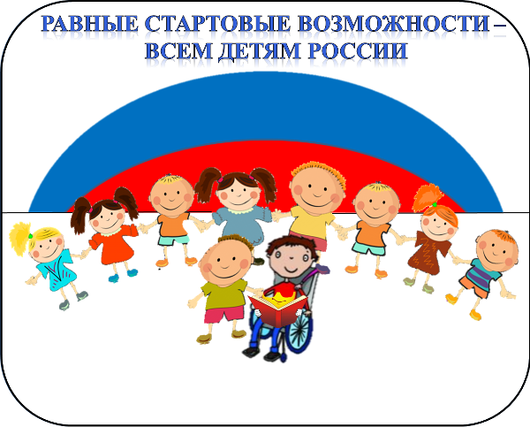
Нормативная документация:
Федерального уровня
- Приказ Министерства Образования и науки РФ №1598 от 19.12.2014г. "Об утверждении федерального государственного образовательного стандарта начального общего образования обучающихся с ограниченными возможностями здоровья"
- Приказ Министерства Образования и науки РФ №1599 от 19.12.2014г. "Об утверждении федерального государственного образовательного стандарта образования обучающихся с умственной отсталостью(интеллектуальными нарушениями)"
- Национальный стандарт РФ ГОСТ Р 52872 - 2012 "Интернет ресурсы. Требования доступности для инвалидов по зрению"
- Об утверждении СанПиН 2.4.2.3286-15 "Санитарно-эпидемиологические требования к условиям и организации обучения и воспитания в организациях, осуществляющих образовательную деятельность по адаптированным основным общеобразовательным программам для обучающихся с ограниченными возможностями здоровья"
- "О требованиях к реализации адаптированных образовательных программ"
- Методические рекомендации Министерства образования и науки РФ по вопросам внедрения ФГОС ОВЗ
- Свод правил по проектированию и строительству (СП 31-102-99). Требования доступности общественных зданий и сооружений для инвалидов и других маломобильных посетителей
- Свод правил (СП 59.13330.2012). Доступность зданий и сооружений для маломобильных групп населения. СНиП 35-01-2001
- Министерство труда и социальной защиты Российской Федерации. Кейс по теме: «Организация паспортизации и классификации объектов и услуг в приоритетных сферах жизнедеятельности инвалидов и других маломобильных групп населения»
Регионального уровня
- Письмо Министерства Образования Оренбургской области №01-5505 от 08.09.2015 "О типичных нарушениях, выявленных в ходе проверки образовательных учреждений, осуществляющих организацию обучения и воспитания лиц с ограниченными возможностями здоровья"
- Список базовых ОУ Оренбургской области,участвующих в реализации программы «Доступная среда»
Дополнительная документация:
- Инклюзивное образование. Доступность зданий и территорий образовательного учреждения (каталог)
- Единая концепция специального федерального государственного стандарта для детей с ограниченными возможностями здоровья: основные положения Малофеев Н.Н., Никольская О.С., Кукушкина О.И., Гончарова Е.Л.
- Пакет специальных образовательных условий обучения детей с расстройствами аутистического спектра в условиях общего образования
- Пакет специальных образовательных условий обучения детей с нарушениями опорно-двигательного аппарата в условиях общего образования
- Пакет специальных образовательных условий обучения детей с нарушениями слуха в условиях общего образования
- Пакет специальных образовательных условий обучения детей с задержкой психического развития в условиях общего образования
- Пакет специальных образовательных условий обучения детей с нарушениями зрения в условиях общего образования
- Инфографика "Выбор маршрута образования детей с ОВЗ и инвалидностью"
- Информация и методическое пособие по инклюзивному образованию детей-инвалидов и детей с ОВЗ
- Предложения и рекомендации по ФГОС для обучающихся с ОВЗ
- Инструкция по работе с сайтом для слабовидящих
- Как вывести на печать текст в формате А3
- Каталог Инклюзивное образование
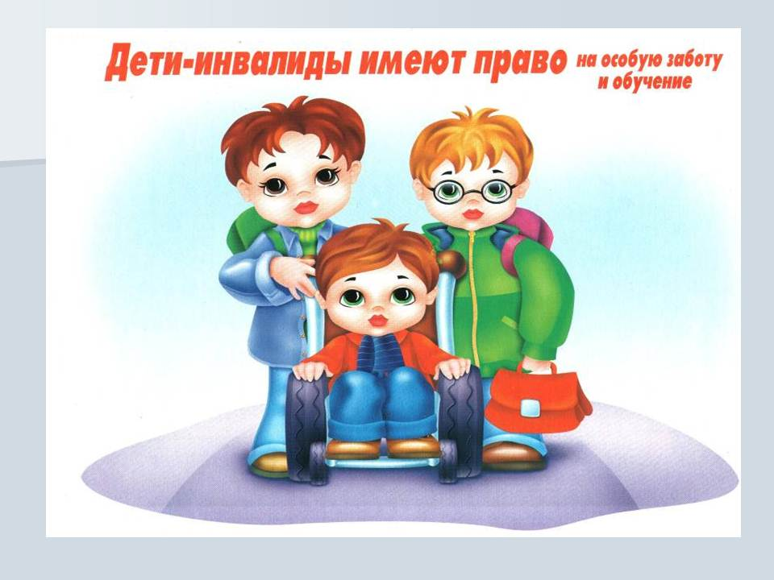
10 общих правил Этикета при общении с детьми-инвалидами и детьми с ОВЗ
- Общаясь с ребенком-инвалидом, обращайтесь непосредственно к нему, а не к сопровождающему, родителю.
- Естественно пожать руку человеку с инвалидностью – даже те, кому трудно двигать рукой, или кто пользуется протезом.
- При встрече с человеком с ослабленным зрением обязательно называйте себя и всех, кто с вами. Если у вас общая беседа в группе, не забывайте пояснить, к кому в данный момент вы обращаетесь и назвать себя.
- Предлагая помощь, подождите, пока ее примут, а затем спрашивайте, что и как делать. Если не поняли, не стесняйтесь – переспросите.
- Обращайтесь с детьми-инвалидами по имени, а уже с подростками – как со взрослыми.
- Опираться или повиснуть на чьей-то инвалидной коляске – то же самое, что опираться или повиснуть на ее обладателе.
- Разговаривая с человеком, испытывающим трудности в общении, слушайте его внимательно. Будьте терпеливы, ждите, пока он сам закончит фразу. Не поправляйте и не договаривайте за него. Не стесняйтесь переспрашивать, если вы не поняли собеседника
- Когда вы говорите с человеком, пользующимся инвалидной коляской или костылями, постарайтесь расположиться так, чтобы ваши глаза были на одном уровне. Вам будет легче разговаривать, а вашему собеседнику не понадобится запрокидывать голову.
- Чтобы привлечь внимание человека, который плохо слышит, помашите ему рукой или похлопайте по плечу. Смотрите ему прямо в глаза и говорите четко.
- Не смущайтесь, если случайно сказали: «Увидимся» или: «Вы слышали об этом...?» тому, кто на самом деле не может видеть или слышать.
Информация для родителей
В силу огромной роли семьи, ближайшего окружения в процессе становления личности ребенка необходима такая организация социума, которая могла бы максимально стимулировать это развитие, сглаживать негативное влияние заболевания на психическое состояние ребенка. Для создания благоприятных условий воспитания в семье необходимо знать особенности развития ребенка, его возможности и перспективы развития, организовать целенаправленные коррекционные занятия, сформировать адекватную оценку, развивать необходимые в жизни волевые качества. Для этого важно активное включение ребенка в повседневную жизнь семьи, в посильную трудовую деятельность, стремление к тому, чтобы ребенок не только обслуживал себя (самостоятельно ел, одевался, был опрятен), но и имел определенные обязанности, выполнение которых значимо для окружающих (накрыть на стол, убрать посуду). В результате у него появляются интерес к труду, чувство радости, что он может быть полезен. Уверенность в своих силах.
Часто родители, желая избавить ребенка от трудностей, постоянно опекают его, оберегают от всего, что может огорчить, не дают ничего делать самостоятельно. Такое воспитание по типу гиперопеки приводит к пассивности, отказу от деятельности. Доброе, терпеливое отношение близких должно сочетаться с определенной требовательностью к ребенку. Нужно постепенно развивать правильное отношение к своему состоянию и возможностям. Родители не должны стыдиться своего ребенка. Тогда и он сам не будет стыдиться своей болезни, уходить в себя и свое одиночество. Пока дети маленькие, родителям это кажется это неважным, они все делают за них, но, в конце концов, это перерастает в большую проблему, решить которую с годами все труднее. Если родители постоянно подменяют действия ребенка, происходит остановка его развития, растет страх беспомощности и зависимость от посторонней помощи, и в такой обстановке ребенок теряет самостоятельность. Все это приводит в конечном итоге к социальной пассивности. Особенности ведут к изолированности ребенка от внешнего мира и общения со сверстниками и взрослыми. Создается замкнутый круг-звено «физических недостатков» сменяет звено «психических недостатков». Вырастая, подобный ребенок оказывается неспособным к самостоятельной жизни не столько из-за своего дефекта, сколько из-за несвоевременного формирования личностного развития. Задача родителей (да и специалистов) состоит в разрыве этого порочного круга и создания условий для адекватного развития и формирования личности детей-инвалидов.
Рекомендации педагога-психолога родителям, имеющим детей-инвалидов и детей с ограниченными возможностями здоровья:
- Примите ситуацию как данность, смиритесь с нею, не думайте о том, как и почему это случилось, размышляйте о том, как с этим дальше жить. Помните, что все ваши страхи и «черные мысли» ребенок чувствует на интуитивном уровне. Поэтому если вы не хотите, чтобы ваш ребенок рос нервным, издерганным, мрачным, постарайтесь найти в себе силы с оптимизмом смотреть в будущее.
- Дарите ребёнку свою любовь и внимание, но не забывайте, что есть и другие члены семьи, которые в них тоже нуждаются. Стремитесь к тому, чтобы у всех членов семьи была возможность саморазвития и полноценной жизни.
- Организуйте свой быт так, чтобы никто в семье не чувствовал себя "жертвой", отказываясь от своей личной жизни.
- Не ограждайте ребёнка от обязанностей и проблем. Если состояние ребенка позволяет, придумайте ему простенькие домашние обязанности, постарайтесь научить ребенка заботиться о других. Решайте все дела вместе с ним.
- Предоставьте ребёнку самостоятельность в действиях и принятии решений. Стимулируйте его приспособительную активность; помогайте в поиске своих скрытых возможностей. Развивайте умения и навыки по самообслуживанию
- Следите за своей внешностью и поведением. Ребёнок должен гордиться вами.
- Не бойтесь отказать ребёнку в чём-либо, если считаете его требования чрезмерными. Однако проанализируйте количество запретов, с которыми сталкивается ваш ребенок. Продумайте, все ли они обоснованы, нет ли возможности сократить ограничения, лишний раз проконсультируйтесь с врачом или психологом.
- Чаще разговаривайте с ребёнком. Помните, что ни телевизор, ни радио не заменят вас.
- Не ограничивайте ребёнка в общении со сверстниками.
- Не отказывайтесь от встречи с друзьями, приглашайте их в гости. Пусть в вашей жизни найдется место и высоким чувствам, и маленьким радостям.
- Чаще прибегайте к советам педагогов и психологов. Каждое определенное заболевание ребенка – инвалида требует специфического ухода, а также специальных знаний и умений. v Больше читайте, и не только специальную литературу, но и художественную.
- Общайтесь с семьями, где есть дети-инвалиды. Передавайте свой опыт и перенимайте чужой. Это важно не только для вас, но и для ребенка, которому вы можете оказать услугу на всю жизнь, найдя для него друзей или (что очень часто бывает) спутника жизни.
- Не изводите себя упрёками. В этом случае велика вероятность того, что ребенок вырастет психологическом монстром, а это неизбежно усилит его социальную дезадаптацию и усугубит страдания. В том, что у вас больной ребёнок, вы не виноваты.
- Старайтесь чувствовать себя спокойно и уверенно с ребенком – инвалидом на людях. Доброжелательно реагируйте на проявления интереса со стороны посторонних, не отталкивайте их от себя жалобами, раздражением, проявлением озлобления. Если ребенок переймет от вас подобный стиль общения с окружающими, его шансы найти себе друзей резко возрастут. Постарайтесь научить ребенка быть самим собой – и дома, и на людях. Чем раньше ребенок начнет общаться с другими детьми, тем больше шансов, что он сможет вести себя как «обыкновенный».

